Angående den stora debatten om sexuella kränkningar som är i dag, så har Yvonne en fråga:

- Är ni intresserade av att stärka er och göra er mer medvetna när det gäller kunskapen om sexuella övergrepp och kränkningar och hur ni ska skydda era barn och ungdomar?

Huvudsyftet med Yvonnes föreläsning är att skapa denna medvetenhet, för det är tillsammans vi kan bli starka. Siffran av rädda barn är tre barn i en klass med trettio som blir sexuellt utnyttjade. Yvonne säger att ni kan vara med och göra skillnad. Och det kan ni på ett sådant enkelt sätt som att få mer kunskap.

I Yvonnes föreläsning får ni en blandning av kunskap, hopp och glädje.

Föreläsare: Yvonne Kullenstjärna har arbetat som lärare på Hantverksprogrammet Stylist i 10 år. Har skrivit boken "Jag kommer aldrig mer att vara tyst". Arbetar nu som föreläsare och handledare i ämnet sexuella övergrepp och kränkningar, inriktning mot barn, ungdomar och överlevare.
Under denna föreläsning kommer Yvonne att börjar med att berätta om sin historia utifrån sin bok: Jag kommer aldrig mer att vara tyst. Som är en handbok för överlevare och några till.

Innehåll:
- Hur ser vi tecken på att barnen mår dåligt
- Bra och dåliga hemligheter
- Hur skyddar vi barnen på nätet
- Vem gör sexuella övergrepp på våra barn
- Ett nej är alltid ett nej
- Vad kan vi göra som förskola/skola
- Vad kan jag göra som enskild person
- Att lära barnen sätta ord på det dom känner
- Vad är ett sexuellt övergrepp, vad är en sexuell kränkning
- Hur kan vi jobba vidare med våra barn

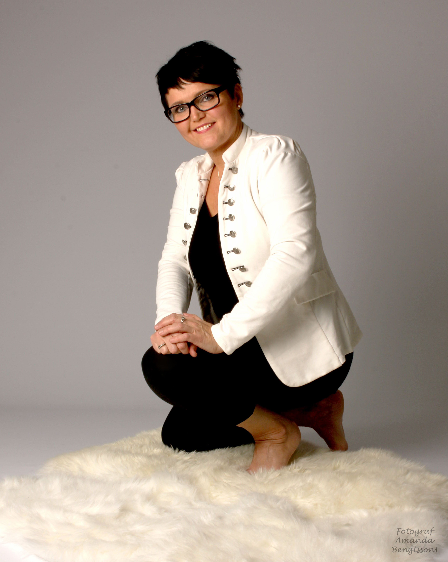

Yvonne Kullenstjärna

”Om det hade funnits en blinkande lampa i pannan på de barn som är utsatta, så hade det varit så mycket enklare”

Yvonnes bok - Jag kommer aldrig mer att vara tyst, finns att köpa på plats för 200:- Du kan betala med swish.

Publikröster:
-Yvonne du fångade mitt intresse, du väckte nyfikenhet, jag ville veta mer under tiden jag lyssnade. Du har en fin kombination av bilder, egna berättelser och fakta. Din röst är behaglig att lyssna. Det finns så mycket positivitet i din föreläsning som gav mig kunskap och hopp. -Maria
Det som var riktigt bra i din föreläsning var din Energi du utstrålade. Det förstärktes i allra högsta grad av ditt penntrick..!!! Att från att de flesta inte klarade, till att du visade på att ”det går” – förmedlade och förpackade i mångt och mycket hela din tanke om föreläsningen. - Barbro
Ditt engagemang och öppenhet av din historia, samt din utstrålning. Det var mycket som gjorde att igenkänningen var stor. Jag känner tacksamhet.
”Anonym”
Jag gillade alla dina personliga reflektioner, ditt driv och din ödmjukhet. Jag älskade alla de olika delar med din föreläsning. Penntricket och den sista historien som avslut.
”Anonym”
Varbergs Biblotek
Yvonne Kullenstjärna föreläste hösten 2015 på Varbergs bibliotek utifrån sin bok Jag kommer aldrig mer att vara tyst. Det var en välbesökt och mycket uppskattad föreläsning som fokuserade på hur man trots övergrepp kan leva ett fullgott liv och vad andra kan göra för att stötta personer som blivit utsatta och inte minst hur vi kan skydda barn från övergrepp. Mycket givande och inspirerande.
LilleMor Åkerman - Bibliotekarie

Boka Yvonne Kullenstjärna för eget arrangemang
Kontakta Peter Wittorf
peter.wittorf@medalgon.se
08-28 66 90, 070-548 87 86

